Rutin för användning av flexibelt engångscystoskop
Systemet består av ett flexibelt cystoskop som kopplas till en mobil monitor med inbyggd ljuskälla. Systemet kommer att fungera som ett komplement till den befintliga utrusningen vi använder på urologmottagningen för att utföra cystoskopier eller operationer som kräver ett flexibelt cystoskop.
Systemet kopplas ihop och sätts igång enlig producentens anvisning.
Vid användning för endast cystoskopi ska spolningssystemet kopplas med hjälp av en 3-vägskran (se bild nedan).
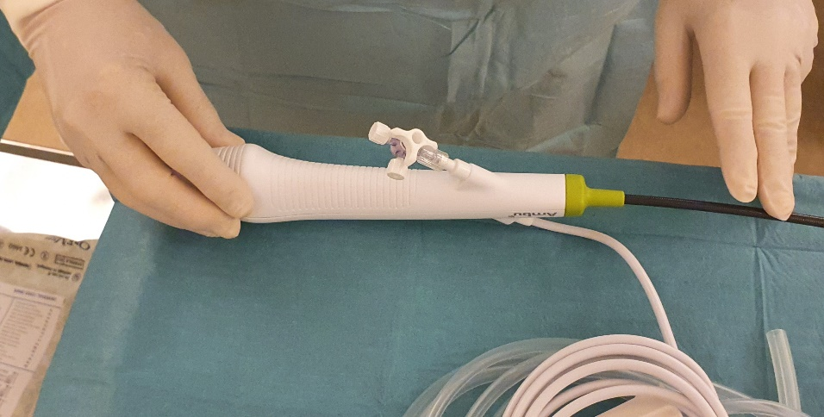
Vid användning för cystoskopi och behandling där instrumentens arbetskanal används ska en Y-koppling tillsättas tillsammans med 3-vägskranen (se bild nedan). 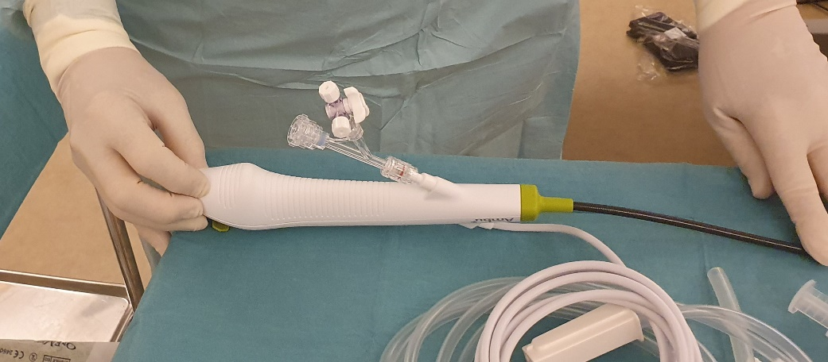

3-vägskranen och Y-kopplingen finns packade separat och kan hämtas tillsammans med cystoskopet och monitorn från urologimottagningen.
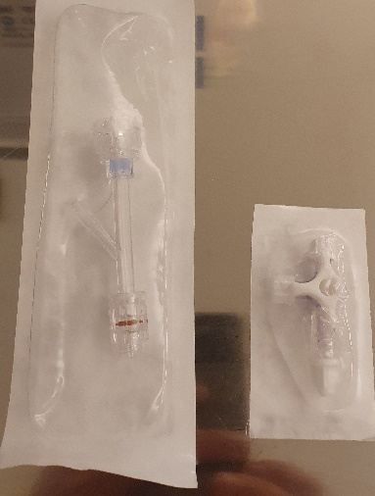

Engångscystoskopet skall användas vid:
- Undersökning av uretra och urinblåsan på mottagningen när antalet flergångscystoskop inte räcker till. (ex. när diskmaskinen inte kommer hinna diska cystoskop, etc).

- Patienter med känd smitta eller positiva urin-odlingar med multiresistenta bakterier.

- Patienter inneliggande på avdelning 3 eller annan avdelning när mottagningen inte har möjlighet att ta emot patienten eller på jourtid. (Engångscystoskop och monitor hämtas från mottagningen och undersökningen utförs i behandlingsrummet på avd 3.)

Monitor skall förvaras på Urologimottagningen.
Den personal som tar med sig monitorn ansvarar för att den kommer åter till Urologmottagningen igen. Monitorn skall alltid vara kopplad till ström.

